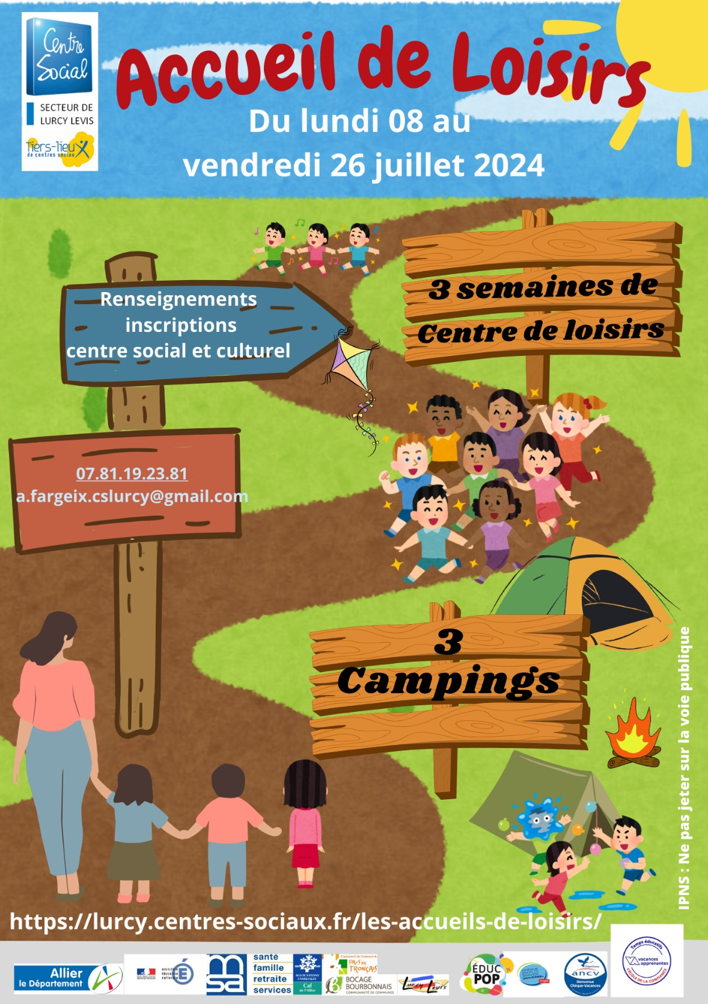

**RENSEIGNEMENTS supplémentaires, INSCRIPTIONS, prise de rendez-vous**

**07 81 19 23 81 ou** [**a.fargeix.cslurcy@gmail.com**](mailto:a.fargeix.cslurcy@gmail.com)

**Vous pouvez dés à présents remplir et renvoyer le bulletin d’inscription de ce document**

**Les campings 2024**

*Ride* dans le bocage

**Pour qui ?** Les enfants nés entre 2013 et 2010

**Où ?** camping itinérant

**Quand ?** du lundi 22 à 9h au samedi 27 juillet à midi.

Pourquoi ? Une expérience unique pour stimuler leur autonomie, tout en éveillant leur curiosité, leur esprit d'aventure et leur solidarité !

**Tarif ?** GRATUIT

La nuitée Chrysalide

**Pour qui ?** Les enfants nés entre 2018 et 2020

**Où ?** Au camping de Couleuvre (RDv à Lurcy-Lévis)

Quand ? Du mercredi 17 à 9h à l’accueil au jeudi 18 juillet à 17h au camping.

**Pourquoi ?** Faire camper les jeunes enfants une nuit en accueil de loisirs favorise leur autonomie, leur confiance en et leur adaptation à de nouvelles expériences dans un environnement sécurisant.

**Tarif ?** Selon ressources. Entre 5.64€ et 23.70€ la journée et la nuit

Camping papillons

**Pour qui ?** Les enfants nés entre 2014 et 2017

**Où ?** Au camping de Couleuvre

**Quand ?** du lundi 15 à 9h au jeudi 18 juillet à 17h

Pourquoi ? Une expérience unique pour stimuler leur développement social, émotionnel et physique tout en éveillant leur curiosité et leur esprit d’aventure !

**Tarif ?** selon ressources. Entre 27.06€ et 113.76€ le séjour

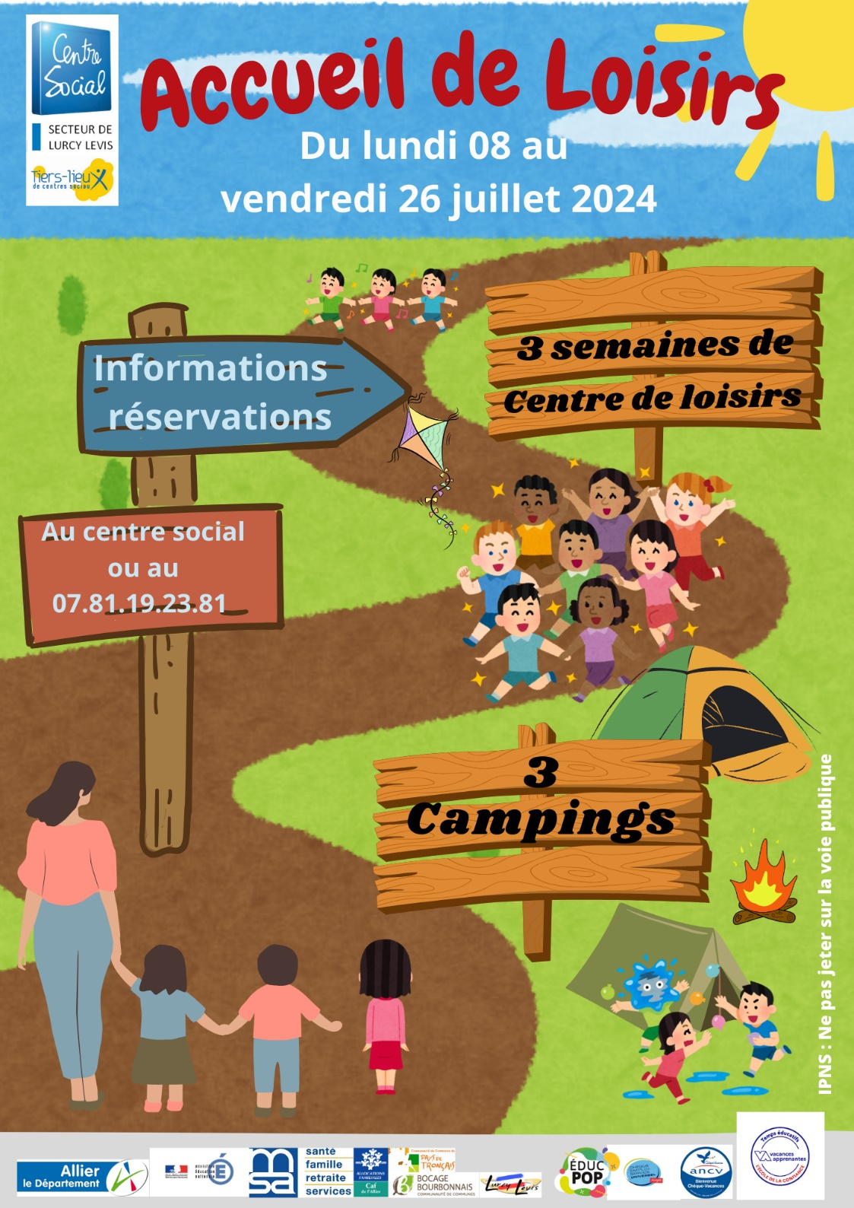

**LE CENTRE DE LOISIRS**

**TARIF A LA JOURNEE SELON RESSOURCES** :

-(Entre 2,11€ et 16,56€ selon ressources) +2,40€ par repas. (Ou nous contacter) soit entre 2,11€ et 16,56€. Supplément possible en cas de sortie ( max.4,00€)

Garderie : 1€ la ½ heure.

-Adhésion famille 2024 d’un montant de 9,00€.



**CONTACT ET INSCRIPTIONS AVANT LE 30 JUIN 2024**

Veuillez remplir le coupon ci-joint ainsi que la photocopie des vaccins et nous le faire parvenir par mail : [a.fargeix.cslurcy@gmail.com](mailto:a.fargeix.cslurcy@gmail.com) ou directement au centre social 1 bd Gambetta à Lurcy-Lévis 04 70 67 91 35

Nous vous contacterons afin de terminer et valider l’inscription.

**Téléphone de contact : 07 81 19 23 81**

**Son BUT** : Aider les enfants à devenir citoyens et se faire des amis.

Il est important que les enfants puissent repartir du centre en ayant découvert de nouvelles choses afin qu’avec le temps, ils puissent se construire avec leurs idées, leurs envies et leurs opinions à eux.

Le Centre social et culturel et culturel du secteur de Lurcy-Lévis, association agréé éducation populaire, adhérente à la fédération des Centres Sociaux. Le centre social et culturel répond aux attentes des habitants d’un territoire de douze communes.

Les différentes actions menées en direction de l’enfance/jeunesse, sont construites autour des objectifs éducatifs suivants :

Contribuer au développement et à l’épanouissement physique et psychique de l’enfant et de l’adolescent.

Favoriser concrètement l’implication citoyenne et la participation active des enfants et des jeunes à la vie de la société et ceux en toute sécurité.

**FONCTIONNEMENT :**

-Nous accueillons les enfants scolarisés à la rentrée et jusqu’à 11 ans de 9h et jusqu’à 17h à la salle polyvalente de Lurcy-Lévis. Une garderie avant et après de 7h à 18h30 est possible sur réservation uniquement.

Les enfants sont répartis en 3 groupes distincts.

Chrysalides :3-5 ans, les Nymphes : 6-7 ans et Papillons : 8-11ans

-Des sorties pourront être organisées, un pique-nique et éventuellement un supplément financier pourra alors être demandé aux familles.

**A NOTER**

- Chaque enfant devra apporter chaque jour : une gourde d’eau, une casquette, de la crème solaire, des vêtements ne craignant ni trous ni tâches, des chaussures fermées (dans un sac). En cas de sieste veiller à prévoir un plaid et le doudou.